PROYECTO JUJUY (2012)

Los viajes se disfrutan desde su preparación, en este caso, sabemos cuánto tiempo llevamos organizándolo. Sería importante ir acompañando nuestro itinerario con un mapa, observando cada una de las localidades que recorreremos y paisajes que disfrutaremos. Seguramente ustedes tendrán un diario de viaje donde vuelquen las experiencias personales al que recurrirán toda vez que quieran recordar el viaje, aunque hayan pasado muchos años y muchos otros viajes. Este que emprenderemos será especialmente irrepetible

Para acompañarlos, les prepare una breve descripción de algunas de los lugares donde estaremos, confiando que lo llevaran con ustedes para leerlo toda vez que lo necesitemos.

Profesora Nora Battiston

RECORRIDO

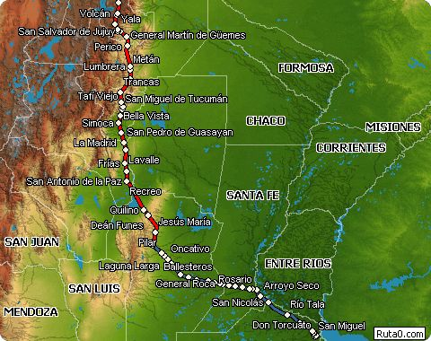

SAN MIGUEL DE TUCUMAN

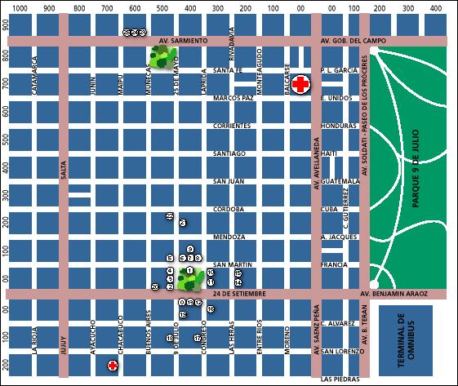

|  |  |  |  |
| --- | --- | --- | --- |
| **Referencias** | | | |
| **0** | Secretaría de Turismo. | **13** | Museo de Arte Sacro. |
| **1** | Plaza Independencia. | **14** | Iglesia de la Merced. |
| **2** | Casa Alberdi. | **15** | Poder Legislativo. |
| **3** | Casa Padilla. | **16** | Museo Histórico Provincial. |
| **4** | Casa de Gobierno. | **17** | Casa Histórica de la Independencia. |
| **5** | Iglesia San Francisco. | **18** | Iglesia Santo Domingo - UNSTA. |
| **6** | Caja Popular de Tucumán. | **19** | Museo de Bellas Artes. |
| **7** | Jockey Club. | **20** | Museo Folklórico. |
| **8** | Hotel Plaza. | **21** | Centro Cultural E. Virla - UNT. |
| **9** | Federación Económica de Tucumán. | **22** | Edificio de Correo. |
| **10** | Banco del Tucumán. | **23** | Teatro San Martín. |
| **11** | Centro Cultural Alberto Rougés. | **24** | Legislatura. |
| **12** | Iglesia Catedral. | **25** | Casino. |

Situada a 1311 km. De la Ciudad de Buenos Aires, es conocida como el “Jardín de la Republica”. Es la quinta ciudad más grande después de C.A.B.A., Córdoba, Rosario y Mendoza. El tipo de concentración urbana es de *metrópolis*, sumando el conurbano dio origen al *Gran San Miguel de Tucumán*. Esta ciudad se distingue por su importancia histórica, por la Declaración de la Independencia de la Argentina el 9 de Julio de 1816.

San Miguel de Tucumán fue fundada por primera vez el 31 de Mayo de 1565 por Diego de Villarruel, y se desplazo a su actual ubicación, muy cerca del rio Salí en 1685, por la baja calidad de sus aguas y para estar más protegidos de los Calchaquíes.

El censo de 1991 demostró que la metrópolis superaba los 600.000 habitantes entre la capital y los departamentos de Cruz Alta, Tafi Viejo, Yerba Buena y Lules.

La traza fundacional responde al damero, en cuyo centro se ubica la Plaza de la Independencia

Este año se conmemorara los doscientos años de la Batalla de Tucumán, desarrolladla el 24 de setiembre de 1812 entre las ropas realista al mando de Pio Tristán y las patrióticas al mando de Manuel Belgrano, quien resiste el asedio a pesar que había sido conminado por el gobierno de Buenos Aires a retroceder hasta Córdoba. Luego de la batalla, Belgrano entregó el bastón de mando a Nuestra Señora de la Merced, nombrándola “Virgen Generala del Ejército Argentino”.

La ciudad se asienta casi en las laderas Aconquija (Sierras Pampeanas) a 450 m/s/m, en la margen izquierda del Río Salí, con lluvias que oscilan entre los 800 y 1000 mm anuales, predominantes en verano.

En el 2000, el Gobierno Nacional declaró a San Miguel de Tucumán *ciudad histórica* por su rol en la historia argentina como por el patrimonio cultural y urbanístico*.* En sus calles lucen floridos el lapacho, el naranjo y la tipa.

CASA HISTORICA DE LA INDEPENDENCIA

Era la casa de la *Sra. Francisca Bazán de Laguna,* donde se declaró nuestra independencia. Es una típica casa de fines del siglo XVIII, organizada alrededor de un patio central. Hoy se conserva en su estado original el “Salón de la Jura”, ya que la casa fue objeto de varias modificaciones que llegaron a la demolición del resto del inmueble en 1882. En 1903 se incorporaron en un nuevo patio anexo hacia el oeste dos altorrelieves de la escultura de Lola Mora, que representan hechos claves de la historia argentina: el 25 de Mayo de 1810 y el 9 de Julio de 1816. La casa es *Monumento Histórico Nacional* desde 1941.

PLAZA DE LA INDEPENDENCIA

Es el corazón de la ciudad, en la que se destaca la Estatua de la Libertad, de Lola Mora, famosa escultora tucumana. Alrededor de la plaza se localizan: Casa de Gobierno, Museo Casa Padilla, Templo de San Francisco, y la catedral. Muy cerca se ubican la Iglesia de la Merced, el Museo de Arte Sacro, la Casa Avellaneda y la Basílica de Santo Domingo.

CASA DE GOBIERNO

Construida entre 1908 y 1910, para reemplazar al antiguo Cabildo, demolido en 1906. Fue inaugurada en 1912. Es de estilo barroco-francés combinado con clasicismo italiano. El edificio se eleva sobre una escalinata contorneada por faroles y barandas de bronce con dos rampas para vehículos en sus laterales. Tres imponentes cúpulas rematan el techo.

IGLESIA DE SAN FRANCISCO

Ubicada entre las calles San Martín y 25 de Mayo, fue sede de la primera escuela Franciscana, construida entre 1879 y 1885. Perteneció a la Compañía de Jesús, luego a los Dominicos, y luego a los Franciscanos. En su interior se guardan objetos históricos como la mesa donde se firmó el acta de la independencia y la primera bandera enarbolada en Tucumán en 1814. El altar mayor fue trabajado en Misiones por pueblos originarios.

IGLESIA DE LA MERCED

Sobre el muro norte están representados en un fresco los preparativos de la batalla de Tucumán, y en el sur, la ceremonia de entrega del bastón de mando de Belgrano a la Virgen. En el friso que se le opone, en el lado derecho, se observa el mismo campo de batalla días después, cuando llega la procesión con la imagen de la Virgen seguida por el vecindario.

**PROVINCIA DE JUJUY**

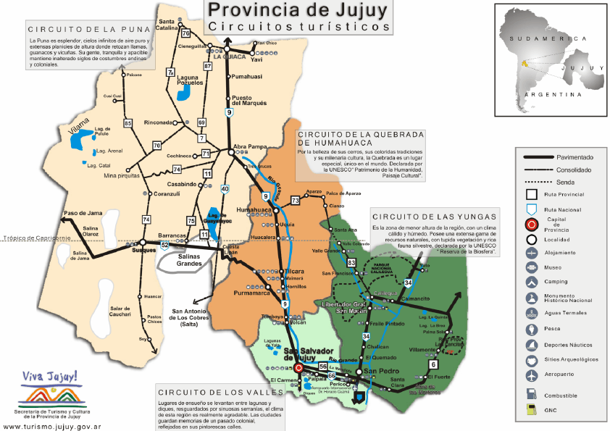

[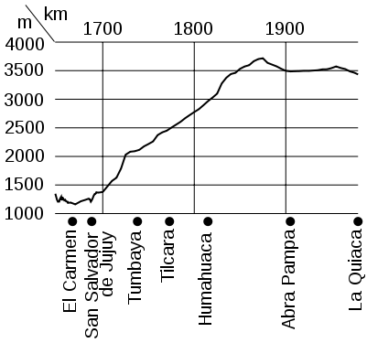](http://upload.wikimedia.org/wikipedia/commons/b/b1/Altura_ruta_9_jujuy.svg)

*Altura de la Ruta Nacional 9 (Argentina) en la Pcia de Jujuy.*

HUACALERA

Posee el monolito que señala el Trópico de Capricornio, y es el paso obligado entre Tilcara y Humahuaca. Es una localidad escasamente poblada que conserva el recuerdo de su época de esplendor experimentada en el siglo XVII como nexo con el Alto Perú. Cuenta con construcciones de la época colonial así como yacimientos arqueológicos de gran interés

HUMAHUACA

Su nombre deriva de las culturas que poblaron la zona: los omaguacas. Hasta el siglo XIX fue uno de los más importantes centros comerciales coloniales del antiguo camino al Alto Perú. Era un punto obligado de descanso, reabastecimiento y asiento de los gobernadores de la Puna.

En 2003 la Quebrada de Humahuaca fue declarada **Patrimonio Mundial de la Humanidad** por la UNESCO por su itinerario cultural de casi10.000 años.

Es imponente en esta ciudad el *Monumento a los Héroes de la Independencia*, y de un especial atractivo la imagen articulada de *San Francisco Solano* hace su aparición en la plaza bendiciendo al pueblo.

El monumento, ubicado en la colina de Santa Bárbara es obra de Ernesto Soto Avendaño, erigido para homenajear al Ejercito del Norte que combatió 14 batallas en Humahuaca durante la Guerra de la Independencia. Representa la imagen de un chasqui que lleva la noticia de la libertad (otros consideran que es la figura de un cacique que ayudo a Belgrano). Subiendo por la escalinata de 103 escalones se puede disfrutar de una vista panorámica de la quebrada.

PURMAMARCA

Pueblo erigido al pie del *Cerro de Siete Colores*, su Iglesia dedicada a Santa Rosa de Lima es originaria de 1648 y domina el centro del pueblo. Su feria artesanal, preparada diariamente en la plaza exhibe el alma del lugareño y es reconocida por turista nacional y extranjero.